Student Evaluation Management System (SEMS)

O universitate are departamente academice (facultăţi) şi administrative. Facultatea gestionează unul sau mai multe programe academice (programe de studii, specializări) la nivel licenţă şi master. Fiecare program de studii are un curriculum, ce enumeră cursurile oferite.
Un student se poate înscrie la unul sau mai multe programe de studii. Înainte de începutul fiecărui semestru, studentul trebuie să se înscrie la o parte din cursurile oferite în semestrul respectiv, prin completarea contractului de studii. După completare, contractul de studii trebuie aprobat de către personalul administrativ (secretar).
Un profesor face parte dintr-o facultate şi are responsabilităţi în proiectarea şi predarea cursurilor. Fiecare curs are un syllabus, care descrie obiectivele, conţinutul, temele individuale şi de grup şi schema de notare. Activităţile de evaluare sunt temele şi examenele (parţial şi final), fiecare având o pondere specificată în nota finală.
Scopul nostru este realizarea unui sistem de gestiune academică (SGA) care să permită participanţilor (studenţi, profesori, personal administrativ) să colaboreze şi să interacţioneze pentru îndeplinirea obiectivelor educaţionale.
Personalul administrativ foloseşte SGA pentru gestiunea resurselor, alocarea cursurilor la profesori, înmatricularea studenţilor, aprobarea contractelor de studii pentru fiecare semestru şi obţinerea de rapoarte de alocare şi de note.
Profesorii folosesc SGA pentru gestionarea activităţilor legate de cursurile pe care le predau, gestiunea studenţilor înscrişi la cursurile proprii (pentru atribuirea temelor individuale şi de grup şi pentru gestiunea notelor la activităţile de evaluare), trimiterea de anunţuri, pregătirea materialelor de evaluare, gestiunea notelor şi generarea cataloagelor de note.
Studenţii folosesc SGA pentru înscrierea la cursuri, vizualizarea cursurilor înascrise în contractul de studii, consultarea materialelor de curs şi a anunţurilor, trimiterea răspusurilor (soluţiilor) la teme şi consultarea notelor.

Lista de caracteristici a SGA

Cod | Descriere
1. Caracteristici (nevoi) administrative
F1.1. | Gestionarea (Create Read Update Delete, CRUD) resurselor (facultăţi, specializări, cursuri, profesori, personal administrativ)
F1.2. | Import/export resurse
F1.3. | Alocarea profesorilor la cursuri
F1.4. | Înmatricularea studenţiilor
F1.5. | Aprobarea contractelor de studii ale studenţilor pentru fiecare semestru
F1.6. | Rapoarte de alocare (studenţi/specializări, profesori/cursuri)
F1.7. | Rapoarte (cataloage) de note (pe cursuri şi pe student)
2. Caracteristici (nevoi) pentru profesori
F2.1. | Vizualizarea cursurilor alocate
F2.2. | Gestiunea grupurilor de studenţi pentru fiecare curs (CRUD)
F2.3. | Gestiunea cursurilor (curricula, lecţii, syllabus, teme, schema de notare)
F2.4. | Gestiunea anunţurilor
F2.5. | Pregătirea materialelor de evaluare (teste, examene)
F2.6. | Evaluarea soluţiilor la teme şi a examenelor scrise
F2.7. | Generarea cataloagelor de note (pe student şi pe grupă)
3. Caracteristici (nevoi) pentru studenţi
F3.1. | Înscrierea cursurilor în contractul de studiu (CRUD) pentru fiecare semestru
F3.2. | Vizualizarea cursuilor la care este înscris
F3.3. | Descărcarea materialelor de curs şi a temelor
F3.4. | Vizualizarea anunţurilor
F3.5. | Trimiterea răspunsurilor la teme
F3.6. | Vizualizarea notelor proprii

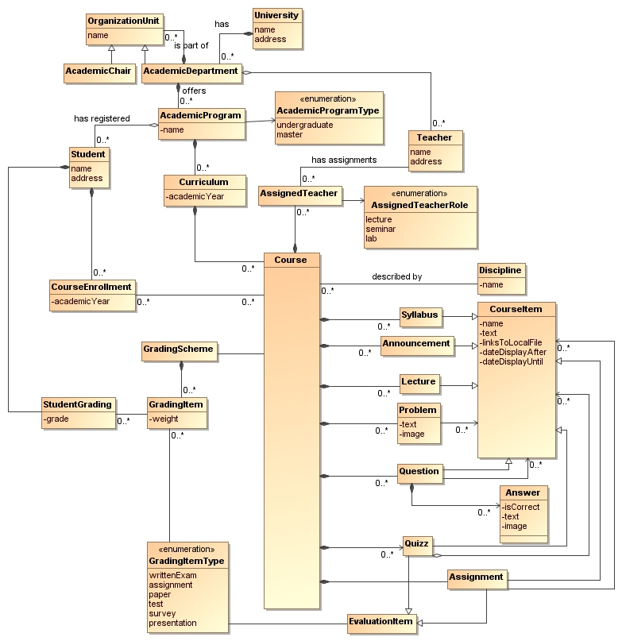
Figură 1 (Example) Course Entity within the Academic Structure

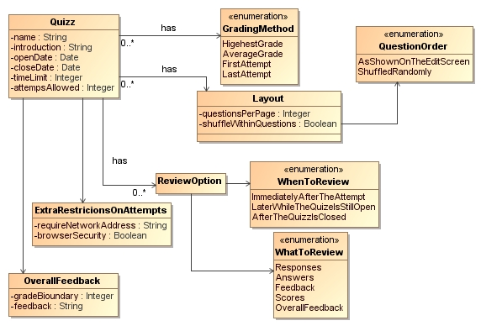
Figură 2 (Example) Quizz Definition
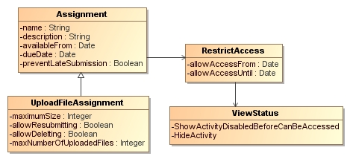
Figură 3 (Example) Assignment Definition

